**第5次作业**

崔晏菲 自硕21 2021210976

1. Expanded Michaelis-Menten kinetics

解：根据反应过程，可知

$$\left\{\begin{matrix}\begin{matrix}\left[E_{T}\right]=\left[E\right]+\left[EA\right]+\left[EAB\right] \\ \frac{dA}{dt}=-k_{1}\left[E\right]\left[A\right]+k_{-1}\left[EA\right]\end{matrix} \\ \begin{matrix}\frac{dB}{dt}=-k_{2}\left[EA\right]\left[B\right]+k_{-2}\left[EAB\right] \\ \frac{dE}{dt}=-k_{1}\left[E\right]\left[A\right]+k_{-1}\left[EA\right]+k_{3}\left[EAB\right]\end{matrix} \\ \begin{matrix}\frac{dP}{dt}=k_{3}\left[EAB\right] \\ \frac{dQ}{dt}=k_{3}\left[EAB\right]\end{matrix}\end{matrix}\right.$$

对 $EA$ 和 $EAB$ 使用quasi-steady-state approximation，则有：

$$\left\{\begin{matrix}\frac{d}{dt}\left(EA\right)=k_{1}\left[E\right]\left[A\right]-k_{-1}\left[EA\right]-k_{2}\left[EA\right]\left[B\right]+k_{-2}\left[EAB\right]≈0 \\ \frac{d}{dt}\left(EAB\right)=k_{2}\left[EA\right]\left[B\right]-k_{-2}\left[EAB\right]-k_{3}\left[EAB\right]≈0\end{matrix}\right.$$

故

$$\left\{\begin{matrix}\left[EAB\right]=\frac{k_{2}\left[EA\right]\left[B\right]}{k_{-2}+k_{3}} \\ \left[EA\right]=\frac{k_{1}\left[E\right]\left[A\right]+k_{-2}\left[EAB\right]}{k_{-1}-k_{-2}\left[B\right]}\end{matrix}\right.$$

综上，则有

$$\left\{\begin{matrix}\frac{dP}{dt}=\frac{dQ}{dt}=k_{3}\left[EAB\right]=\frac{V_{max}\left[AB\right]}{K+\left[A\right]\left[B\right]} \\ V_{max}=k_{3}\left[E_{T}\right] \\ K=\frac{k_{3}+k_{-2}}{k_{2}}\left[A\right]+\frac{k_{3}}{k_{1}}\left[B\right]+\frac{k_{-1}\left(k_{2}+k_{3}\right)}{k_{1}k_{2}}\end{matrix}\right.$$

1. Gene production rate

解：对该过程，我们有微分方程

$$\frac{dY}{dt}=β-αY$$

进行拉普拉斯变换，则有

$$sY\left(s\right)-Y\left(0\right)=\frac{β}{s}-αY\left(s\right)$$

因此

$$Y\left(s\right) \\ =\frac{Y\left(0\right)+\frac{β}{s}}{s+α} \\ =\frac{sY\left(0\right)+β}{s\left(s+α\right)} \\ =\frac{Y\left(0\right)}{s+α}+\frac{β}{α}\left(\frac{1}{s}-\frac{1}{\left(s+α\right)}\right)$$

得到

$$Y\left(t\right)=\left(Y\left(0\right)-β\right)e^{-αt}+\frac{β}{α}, t≥0$$

故 $Y\left(∞\right)=\frac{β}{α}$，且有 $\frac{β_{1}-β_{2}}{α}e^{-αt}=\frac{β_{1}-β_{2}}{2α}$

故响应时间为 $\frac{\ln{2}}{α}$

$Y\left(t\right)$ 的图像如下：

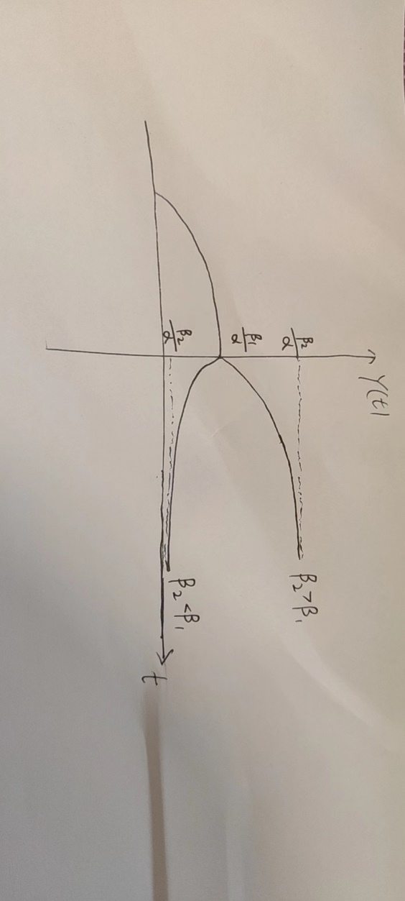

1. Competitive regulation

解：对该过程，有

$$\left\{\begin{aligned}\left[D_{T}\right]=\left[D\right]+\left[DX\right]+\left[DY\right] \\ \frac{d\left[DX\right]}{dt}=k_{onX}\left[X\right]\left[D\right]-k_{offX}\left[DX\right] \\ \frac{d\left[DY\right]}{dt}=k_{onY}\left[Y\right]\left[D\right]-k_{offY}\left[DY\right]\end{aligned}\right.$$

对 $EA$ 和 $EAB$ 使用quasi-steady-state approximation，则有：

$$\left\{\begin{aligned}\frac{d}{dt}\left[DX\right]≈0 \\ \frac{d}{dt}\left[DY\right]≈0\end{aligned}\right.$$

故输入函数为

$$β\frac{\left[DX\right]}{\left[DT\right]}=\frac{β\frac{k_{onX}}{k_{offX}}\left[X\right]}{1+\frac{k_{onX}}{k_{offX}}\left[X\right]\frac{k_{onY}}{k_{offY}}\left[Y\right]}$$

将 $K_{i}=\frac{k_{offi}}{k_{oni}}$ 代入进上式，得到输入函数为

$$\frac{β\frac{\left[X\right]}{K_{X}}}{1+\frac{\left[X\right]}{K_{X}}+\frac{\left[Y\right]}{K_{Y}}}$$

若这是相互独立的组合，则有

$$β\frac{\left[DX\right]}{\left[DT\right]}=\frac{β\frac{\left[X\right]}{K_{X}}}{1+\frac{\left[X\right]}{K_{X}}+\frac{\left[Y\right]}{K_{Y}}}$$